Министерство науки и высшего образования Российской Федерации

Федеральное государственное бюджетное образовательное учреждение

высшего образования

«Вятский государственный университет»

Колледж ВятГУ

**ОТЧЕТ**

**ПО ДОМАШНЕЙ КОНТРОЛЬНОЙ РАБОТЕ №7**

**«ИССЛЕДОВАНИЕ ФРАКТАЛОВ»**

**«МДК 05.02 РАЗРАБОТКА КОДА ИНФОРМАЦИОННЫХ СИСТЕМ»**

Выполнил: студент учебной группы

ИСПк-202-52-00

Подпорин А.А.

Преподаватель:

Сергеева Е.Г.

Киров

2025

**Цель работы:** получение навыков реализации алгоритмов с рекурсивными вычислениями, знакомство с фракталами.

**Вариант 13.**

**Задание:**

1. Написать программу для визуализации фрактала "Кривая Хартера-Хейтуэя".
2. Предусмотреть возможности масштабирования, изменения глубины прорисовки и перемещения полученной фигуры.
3. Построение множества ломанных, образующих фрактал, должно осуществляться в отдельном модуле.

**Формулировка задания:**

Нужно написать программу для визуализации фрактала Хартера-Хейтуэя, поддерживающее масштабирование, изменение глубины рекурсии и перемещение. Построение фрактала должно быть реализовано в отдельном модуле.**Алгоритм схемы**

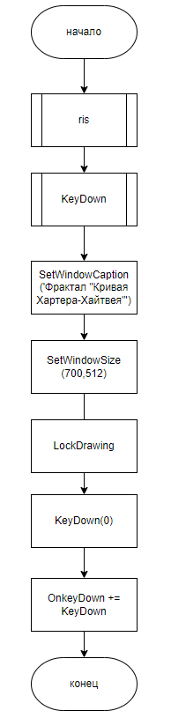

Рисунок 1 – Основная схема алгоритма

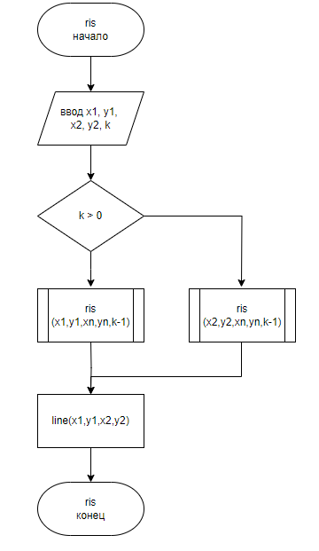

Рисунок 2 – Схема алгоритма процедуры ris

ц 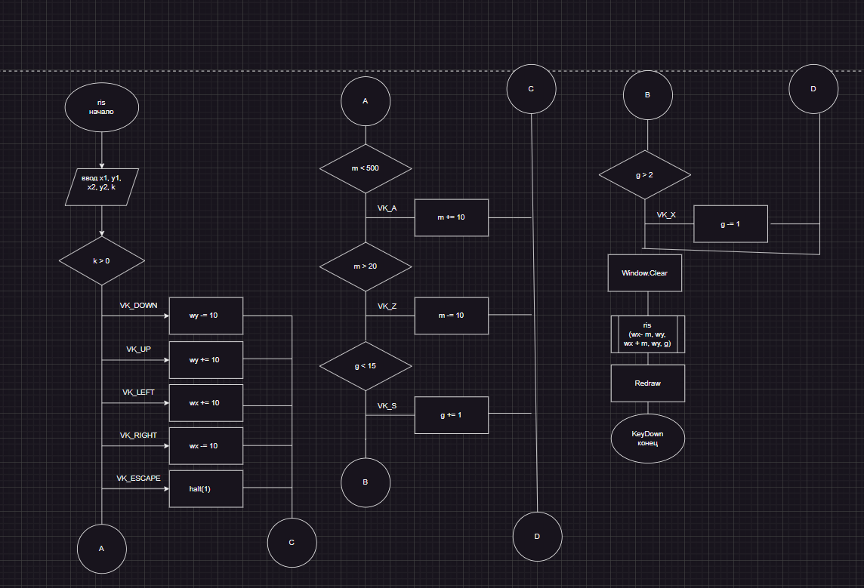

Рисунок 3 – Схема алгоритма процедуры KeyDown

**Код программы:**

1. **Основной код**

**uses** graphabc;

**var** (m,wx,wy,g) := (150, 370,300,20);

**procedure** KeyDown(k: integer);

**begin**

**case** k **of**

VK_Down: wy += 10; // вниз

VK_Up: wy -= 10; // вверх

VK_Left: wx -= 10; // влево

VK_Right: wx += 10; // вправо

VK_Escape: halt(1); // выход

VK_A: **if** m < 500 **then** m+=10; // увеличение масштаба

VK_Z: **if** m > 20 **then** m-=10; // уменьшение масштаба

VK_S: **if** g < 15 **then** g+=1; // увеличение глубины рекурсии

VK_X: **if** g > 2 **then** g -=1; // уменьшение глубины рекурсии

**end**;

Window.Clear;

ris(wx-m,wy,wx+m,wy,g); // начальный вызов рекурсивной процедуры

Redraw;

**end**;

**begin**

SetWindowCaption('Фрактал "Кривая Хартера-Хайтвея"');

SetWindowSize(700,512);

LockDrawing;

KeyDown(0);

OnkeyDown += KeyDown;

**end**.

**Отдельный модуль фрактала**

**unit** FractalModule;

**interface**

**procedure** ris(x1, y1, x2, y2, k: integer);

**implementation**

**uses** graphabc;

**var**

m, wx, wy, g: integer;

**procedure** ris(x1, y1, x2, y2, k: integer); // параметризация

**begin**

**if** k > 0 **then begin**

**var** xn := (x1 + x2) **div** 2 + (y2 - y1) **div** 2;

**var** yn := (y1 + y2) **div** 2 - (x2 - x1) **div** 2;

ris(x1, y1, xn, yn, k - 1);

ris(x2, y2, xn, yn, k - 1);// декомпозиция

**end**

**else**

line(x1, y1, x2, y2); // база рекурсии

**end**;

**end**.

**Результат выполнения программы:**

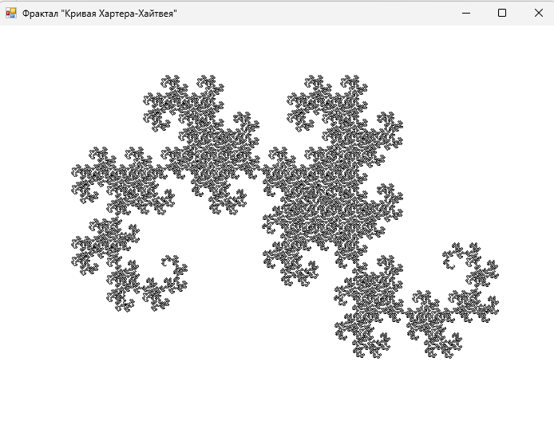

Рисунок 4 – Запуск программы, наибольшая глубина визуализации

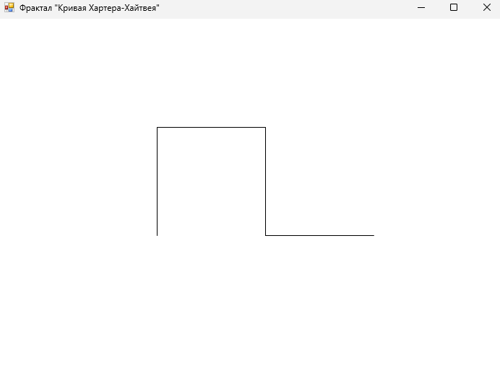

Рисунок 5 – Наименьшая глубина визуализации

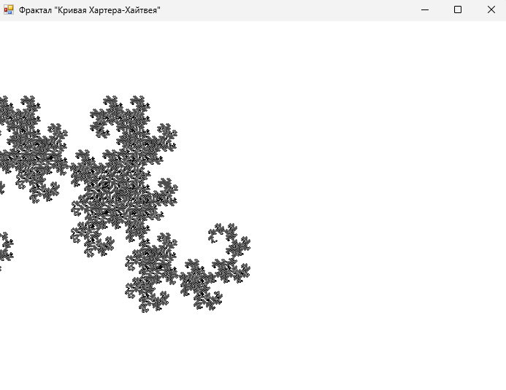

Рисунок 6 – Передвижение фрактала влево

**Вывод:**

В ходе домашней контрольной работе были получены навыки реализации алгоритмов с рекурсивными вычислениями, познакомились с фракталами, построили их, предусмотрели возможности масштабирования, изменения глубины прорисовки и перемещения полученной фигуры, строили множества ломанных, помогающие образовать фрактал в отдельном модуле программ.